PHÒNG GD&ĐT HUYỆN MƯỜNG CHÀ  TRƯỜNG PTDTBT-TH&THCS MƯỜNG TÙNG  Mã đề 001 | KIỂM TRA CHẤT LƯỢNG HỌC KÌ I  MÔN: TOÁN 8- KHBD:41+42  Năm học: 2024 – 2025  (Thời gian: 90 phút không kể thời gian giao đề)

Họ và tên: ........................................................................ SBD: .........................

Điểm |  | Giám khảo số 1:………………………..... | Số phách
Bằng số:  ……….. | Bằng chữ:  ………… | Giám khảo số 2:………………………..... | Số phách
ĐỀ BÀI
I. Trắc nghiệm: (3 điểm) Khoanh vào chữ cái đứng trước câu trả lời đúng nhất.

Câu 1. Trong các biểu thức sau, biểu thức nào là đơn thức?
A. . | B. . | C. . | D. .
Câu 2. Biểu thức nào không phải là đa thức trong các biểu thức sau:
A. 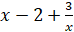. | B. . | C. 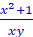 . | D. .
Câu 3. Biểu thức nào là dạng bình phương của một tổng hai số x,y.
A. (x + y)(x - y). | B. x² + 2xy + y². | C. x² - 2xy + y². | D. x² - 2xy - y².
Câu 4. Dạng khai triển của hằng đẳng thức hiệu hai lập phương là
A. (A - B)(A² + 2AB + B²). | B. (A + B)(A² + 2AB + B²).
C. (A - B)(A² - 2AB + B²). | C. (A + B)(A² - 2AB + B²).
Câu 5. Hình thang có điều kiện nào sau đây là hình thang cân?
A. Hai cạnh bên bằng nhau. | B. Hai đường chéo bằng nhau.
C. Hai cạnh đáy bằng nhau. | D. Hai cạnh bên song song.
Câu 6. Tứ giác có điều kiện nào sau đây là hình bình hành?
A. Hai cạnh đối bằng nhau. | B. Hai góc đối bằng nhau.
C. Hai đường chéo bằng nhau. | D. Hai đường chéo cắt nhau tại trung điểm mỗi đường.
Câu 7: Thống kê số học sinh lớp 8A tham gia câu lạc bộ thể thao (mỗi học sinh chỉ tham gia một câu lạc bộ)
Câu lạc bộ | Cầu lông | Cờ vua | Cầu mây | Bóng đá
Số học sinh | 10 | 4 | 8 | 60
Số liệu không hợp lí trong bảng là:
A. 10 | B. 4 | C. 8 | D. 60
Câu 8: Dữ liệu thu thập được về lượng mưa là
A. Dữ liệu không phải là số, không thể sắp thứ tự. C. Số liệu liên tục.
B. Dữ liệu không phải là số, có thể sắp thứ tự. D. Số liệu rời rạc.
Câu 9. Trong hình bên, biết BC // DE. Tính x.
A. 2. B. 2,5.
C. 0,5. D. 4,5.
Câu 10. Cho hình bên, biết DE là đường trung bình của tam giác ABC thì:  A. AD = DB. B. AE = AD = 2,5.  C. EC = DB = 2. D. AB = AC = 4. |  | E  2,5  D  2  B  C  A
Câu 11. Cho hình bên, biết DE là đường trung bình của tam giác ABC thì độ dài đoạn DB = ?  A. DB = 4. B. DB = 2.  C. DB = 2,5. D. DB = 4,5. |  | E  2,5  D  2  B  C  A
Câu 12. Cho hình bên, biết FI là tia phân giác của góc GFH.
Tính y.
A. 3,5. B. 3.
C. 2,5. D. 2.
II. Tự luận: (7 điểm)
Câu 13 (1,0 điểm). Thực hiện các phép tính sau
a) ; b) 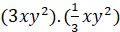;
Câu 14 (1,0 điểm). Khai triển hằng đẳng thức .
Câu 15 (1,0 điểm). Tính giá trị của biểu thức sau: với x = -17
Câu 16 (1,0 điểm). Tính số đo x trong hình vẽ sau:
Câu 17 (1,5 điểm). Cho tam giác ABC, đường thẳng B’C’ lần lượt cắt AB, AC tại B’ và C’ (B’ AB; C’ AC); 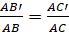.
a) Vẽ hình, ghi giả thiết, kết luận.
b) Chứng minh rằng: 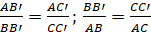.
Câu 18 (0,5 điểm). Biểu đồ cột ở hình vẽ bên biểu diễn tỉ lệ về giá trị đạt được của khoáng sản xuất khẩu nước ngoài của nước ta (tính theo tỉ số phần trăm).  a) Lập bảng thống kê tỉ lệ về giá trị đạt được của khoáng sản xuất khẩu nước ngoài của nước ta theo mẫu sau:  b) Khoáng sản nào có tỉ lệ phần trăm xuất khẩu nước ngoài cao nhất? thấp nhất? | 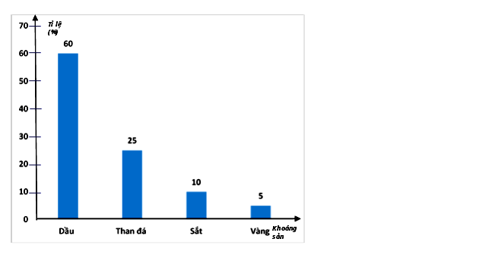
  Khoáng sản | Dầu | Than đá | Sắt | Vàng
  Tỉ lệ phần trăm (%)

Câu 19 (1,0 điểm). Biểu đồ đoạn thẳng biểu diễn số giờ nắng các tháng 8; 9; 10; 11; 12 trong năm 2021 tại Đà Lạt.  a) Trong tháng 11 số giờ nắng giảm bao nhiêu phần trăm so với tháng 12? (Làm tròn kết quả đến hàng phần mười).  b) Một bài báo có nêu thông tin: So với tháng 9, số giờ nắng Đà Lạt trong tháng 8 tăng lên xắp xỉ 55,4%. Thông tin của bài báo đó có chính xác không? | 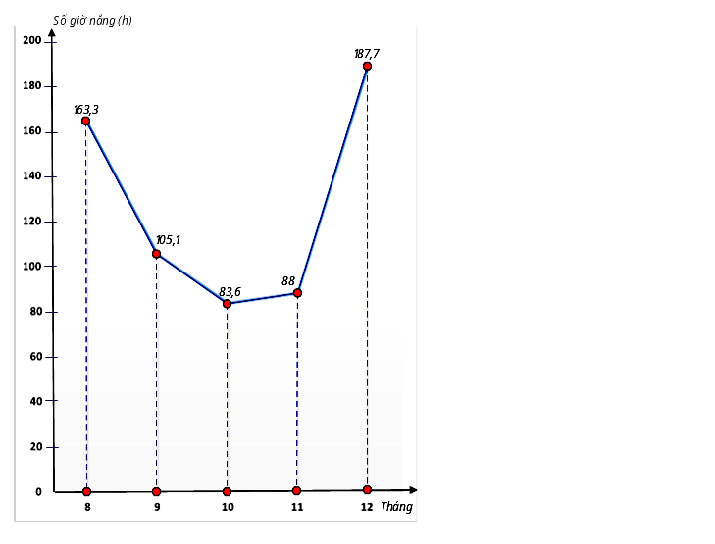
BÀI LÀM
PHÒNG GD&ĐT HUYỆN MƯỜNG CHÀ  TRƯỜNG PTDTBT-TH&THCS MƯỜNG TÙNG  (HDC gồm có 02 trang) |  | HƯỚNG DẪN CHẤM  KIỂM TRA CHẤT LƯỢNG HỌC KÌ I  Năm học: 2024 – 2025  Môn: Toán 8
I. Trắc nghiệm: (3 điểm). Mỗi ý đúng 0,25 điểm.
Câu | 1 | 2 | 3 | 4 | 5 | 6 | 7 | 8 | 9 | 10 | 11 | 12
Đáp án | B | C | B | A | B | D | D | C | A | A | B | C
II. Tự luận: (7 điểm)
Câu | Ý |  | Nội dung | Điểm
13  (1,5đ) | a |  | = | 0,25
13  (1,5đ) |  |  | = | 0,25
13  (1,5đ) | b |  | = 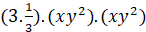 | 0,25
13  (1,5đ) |  |  | = | 0,25
14  (1,0đ) |  |  | = | 0,5
14  (1,0đ) |  |  | = | 0,5
15  (1,0đ) |  |  | = (3 - x)³ | 0,5
15  (1,0đ) |  |  | thay x = -17 vào P, ta được: P = (3+17)³= 20³= 8000 | 0,5
16  (1,0đ) |  |  | - Xét tứ giác ABCD có:  (T/c hai góc kề bù) | 0,25
16  (1,0đ) |  |  |  | 0,5
16  (1,0đ) |  |  |  | 0,25
17  (1,5đ) | a | Vẽ hình ghi giả thuyết luận đúng 0,5 điểm  C’  B’  C  A  B |  | 0,5
17  (1,5đ) | b | Từ =>( tính chất tỉ lệ thức) |  | 0,25
17  (1,5đ) | b | ( Tính chất dãy tỉ số bằng nhau) |  | 0,25
17  (1,5đ) | b | =>=> |  | 0,25
17  (1,5đ) | b | Từ (*) ta có: |  | 0,25
18  (0,5đ) | a |  |  | 0,25
  Khoáng sản | Dầu | Than đá | Sắt | Vàng
  Tỉ lệ (%) | 60 | 25 | 10 | 5
18  (0,5đ) | b | - Dầu có tỉ lệ phần trăm xuất khẩu nước ngoài cao nhất.  - Vàng có tỉ lệ phần trăm xuất khẩu nước ngoài thấp nhất. |  | 0,25
19  (1,0đ) | a | Trong tháng 11 số giờ nắng giảm so với tháng 12 là: |  | 0,5
19  (1,0đ) | b | b) So với tháng 9, số giờ nắng Đà Lạt trong tháng 8 tăng lên là:  Thông tin trên là chính xác. |  | 0,5

